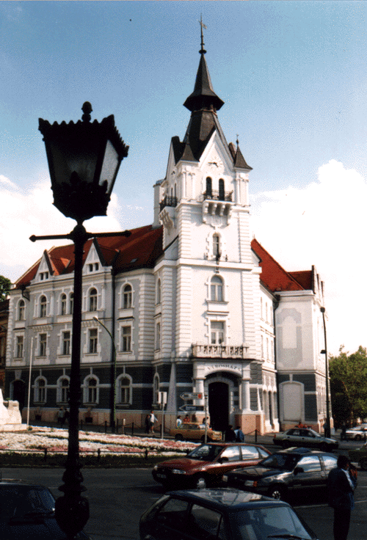
M E G H Í V Ó

Kaposvár Megyei Jogú Város

Kaposfüredi Településrészi Önkormányzata
2014. június 4-én (szerdán) 18.00 órakor
ülést tart
a Kaposfüredi Művelődési Házban a Kaposfüredi u. 172. szám alatt,
melyre tisztelettel meghívom.

Napirend:

1. Előterjesztés az önkormányzat 2014. évi költségvetési rendeletének módosításáról
Előterjesztő: Szita Károly polgármester
Közreműködik: dr. Kéki Zoltán címzetes főjegyző

2. Előterjesztés a 2014/2015-ös nevelési év előkészítéséről
Előterjesztő: Szita Károly polgármester
Közreműködik: Sárdi Zoltánné köznevelési referens

3. Előterjesztés óvodavezetői (magasabb vezetői) beosztás ellátására vonatkozó megbízásokról
Előterjesztő: Szita Károly polgármester
Közreműködik: dr. Gróf Regina személyzeti referens

4. Településrészi Önkormányzati tájékoztatók, egyéb feladatok
Előterjesztő: dr. Heintz Tamás elnök

Kaposvár, 2014. május 29.

Jágerné Katona Zsuzsanna Dr. Heintz Tamás s. k.
titkár tanácsnok

